Лабораторная работа
по дисциплине «Системы автоматизированного проектирования» для специальностей 15.02.01 «Монтаж и техническая эксплуатация промышленного оборудования (по отраслям)», 23.02.04 «Техническая эксплуатация подъемно-транспортных, строительных, дорожных машин и оборудования» (по отраслям)

Тема: Рисование основных графических примитивов в пакете AutoCAD 2020
Цель: Освоить рисование основных графических примитивов.
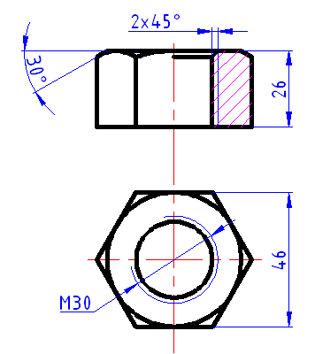
Ход работы
Выполнить чертеж гайки М30 по ГОСТ 5915, Исполнение2
Порядок выполнения работы
- 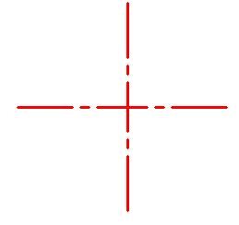Создать слои: Контур – цвет белый, тип линии Continuous (Сплошная), вес 0,5мм; Штриховка - цвет голубой, тип линии Continuous (Сплошная), вес 0,25мм; Оси - цвет зеленый, тип линии Осевая2, вес 0,25мм.
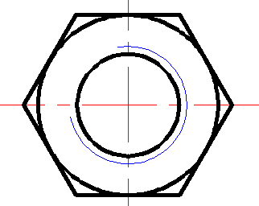
- На слое Оси нарисовать две взаимно перпендикулярные линии
длиной по 80мм.
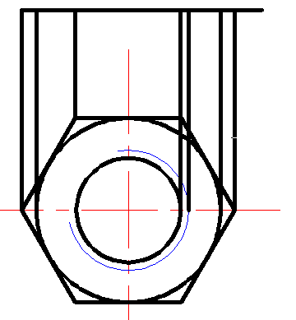
- На слое Контур с центром в точке пересечения осей построить окружности R=23 и R=13мм, а также описанный вокруг окружности R=23 – шестиугольник.
- На слое Штриховка нарисовать окружность R=15мм и командой РАЗОРВАТЬ разорвать ее в двух точках (как показано на рис.)
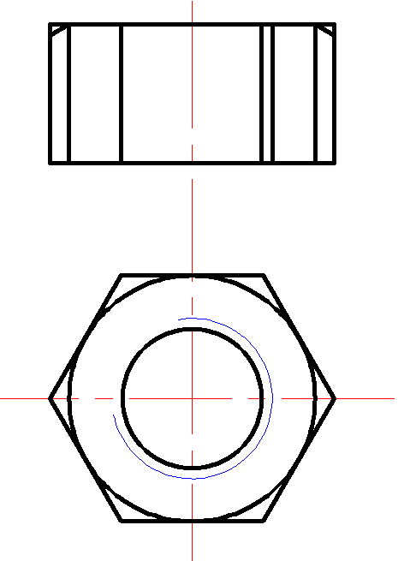
- Перейти на слой Контур и провести отрезок прямой их левой вершины шестиугольника вверх длиной 70мм и из его конца вправо 60 мм. Из всех точек пересечения окружностей с горизонтальной осевой линией и из вершин шестиугольника провести вертикальные линии вверх до горизонтальной линии (см. рис.).
- Обрезать лишний конец верхней горизонтальной линии, а затем откопировать ее вниз на 26мм. Перейти в режим ОТС-ПОЛЯР и задать шаг полярных углов - 30°. Провести два отрезка прямой под углом 30° и длиной по 7мм. Обрезать лишние концы линий, как показано на рисунке.
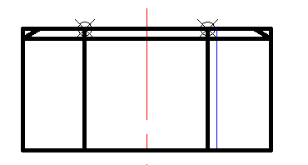
- Командой РАЗОРВАТЬ В ТОЧКЕ верхнюю горизонтальную линию разорвать в точках помеченных маркерами. Удалить вспомогательные линии построения. Линию внутренней резьбы перенести на слой Штриховка. Соединить точки среза фаски горизонтальным отрезком прямой.

- Провести Дугу по трем точкам, с использованием объектных привязок в последовательности как показано на рис.
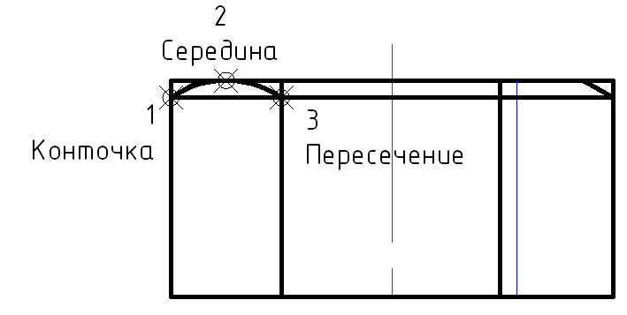
- Аналогично нарисовать вторую дугу и удалить вспомогательную линию построения. Обрезать правый конец средней дуги до линии разреза, а также лишние концы линий, как показано на рис
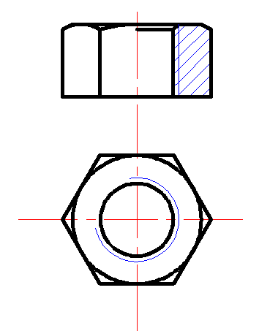
.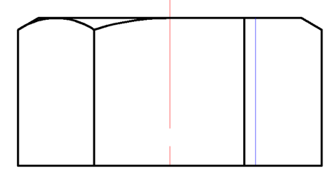
- На верхнем выходе резьбы срезать фаску 2х45°, удлинить до линии среза средний верхний горизонтальный отрезок и провести отрезок от линии среза фаски до осевой линии.
- Перейти на слой штриховка и выполнить штриховку разреза узором ANSI 31.
Литература
Основная литература
Основная литература
- Исаев, И.А. Инженерная графика. Часть I:рабочая тетрадь/ И.А. Исаев.- М: Форум: Инфра -М, 2021.-81 с.
- Исаев, И.А. Инженерная графика. Часть II: рабочая тетрадь / И.А.Исаев. –М.: Форум: Инфра -М, 2021.-56 с.
- Системы автоматизированного проектирования. Лабораторный практикум : учебное пособие / А. Н. Беляев, В. В. Шередекин, С. В. Кузьменко, А. А. Заболотная ; под редакцией В. В. Шередекин. — Воронеж : Воронежский Государственный Аграрный Университет им. Императора Петра Первого, 2021. — 175 c.
Дополнительная литература
- Аббасов, И. Б. Черчение на компьютере в AutoCAD : учебное пособие / И. Б. Аббасов. — Саратов : Профобразование, 2021. — 136 c.
- Габидулин, В. М. Трехмерное моделирование в AutoCAD 2016 / В. М. Габидулин. — Саратов : Профобразование, 2021. — 270 c.
- Жарков, Н. В. AutoCAD 2021. Полное руководство / Н. В. Жарков, М. В. Финков. — СПб. : Наука и Техника, 2021. — 624 c.
- Конюкова, О. Л. Компьютерная графика. Проектирование в среде AutoCAD : учебное пособие / О. Л. Конюкова, О. В. Диль. — Новосибирск : Сибирский государственный университет телекоммуникаций и информатики, 2021. — 101 c.
- Левин, С. В. AutoCAD для начинающих : методические рекомендации к практической работе по курсу «Компьютерная графика» для студентов всех специальностей и направлений подготовки всех форм обучения / С. В. Левин, Г. Д. Леонова, Н. С. Левина. — Саратов : Вузовское образование, 2021. — 35 c.

Источники из Интернет
http://revolution.allbest.ru/pedagogics/00058193_0.html - Методы проведения урока с применением ИТ и информационных ресурсов сети Интернет
http://sch1106.mosuzedu.ru/edresurs.html - образовательные ресурсы сети Интернет
http://www.curator.ru/physics/it_school.html - информационные ресурсы в среднем профильном образовании
http://www.intuit.ru/catalog/ - Университет Информационных Технологий

Лабораторная работа

Тема: Построение трехмерных моделей со спиральными линиями
Учебная цель: Научиться создавать трехмерные модели со спиральными линиями.

Ход работы:
- Запустить программу.
- Создать трехмерную модель болта М20х54
- Сохранить файл работы в своей папке.
- Выйти из программы ACAD

Порядок выполнения работы:

- Начать новый чертеж по шаблону acadiso3D;
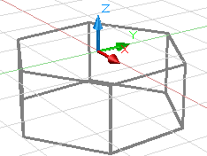
- Добавить к интерфейсу панели инструментов: Вид, Визуальные стили, Моделирование, Объектная привязка и Орбита;
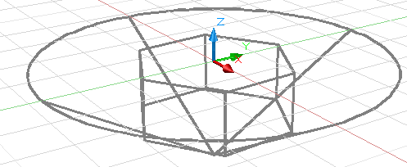
- Создать слои: Контур – цвет синий и Построения – цвет красный, сделать слой Контур текущим. Включить визуальный стиль «3D каркас»;
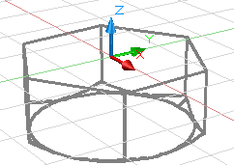
- Нарисовать шестигранную призму с центром в начале координат, с основаниями описанными вокруг окружности R=15мм и высотой Z= -13мм;
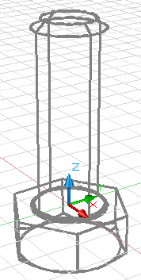
- Нарисовать конус с центром в начале координат, с основаниями R=37,5мм и высотой Z= -21,5мм;

- Создать тело пересечения двух созданных тел;

- Нарисовать цилиндр с центром в начале координат, с основаниями R=10мм и высотой +54мм;
- Объединить созданные тела в одно;
- Снять фаску 2,5х45° с верхнего ребра болта;
- Выполнить сопряжение R=0,8мм на внутреннем ребре головки болта;
- Перейти на слой Построения и нарисовать спираль с центром основания в центре верхнего конца болта (задать с использованием средства объектной привязки – Центр) и радиусом верхнего и нижнего основания R=10 мм, высотой витка – 2,5мм и высотой спирали Z= -46мм;
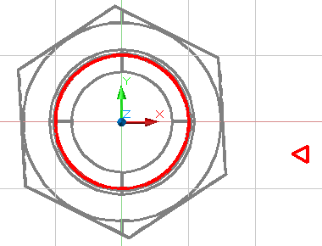
- На панели Вид выбрать вид Сверху;На свободном месте нарисовать равносторонний треугольник со стороной параллельной оси Y и длиной стороны 2,48 мм (рисовать с использование полярного отслеживания и шагом полярных углов - 30°).
Примечание: длина стороны треугольника профиля резьбы должна быть меньше высоты витка для исключения наложения витков друг на друга;
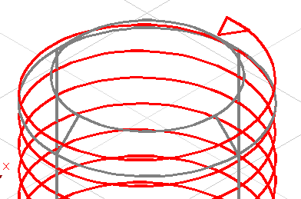
- Преобразовать нарисованный треугольник в Область;
- На панели Вид выбрать вид ЮЗ Изометрия;
- Перенести построенный треугольник в верхний конец спирали ( в качестве базовой точки выбрать середину стороны треугольника параллельной оси Y);
- Командой Сдвиг на панели Моделирование выдавить треугольник вдоль спирали;
- Включить слой Контур и вычесть из тела болта тело полученной спирали;
- Удалить из чертежа спиральную линию;
- Выбрать визуальный стиль «Реалистичный»;
- Открыть окно Инструментальных палитр и присвоить модели материл Сталь;
- Выключить сетку и отображение знака ПСК;
- Сохранить файл модели в своей папке.
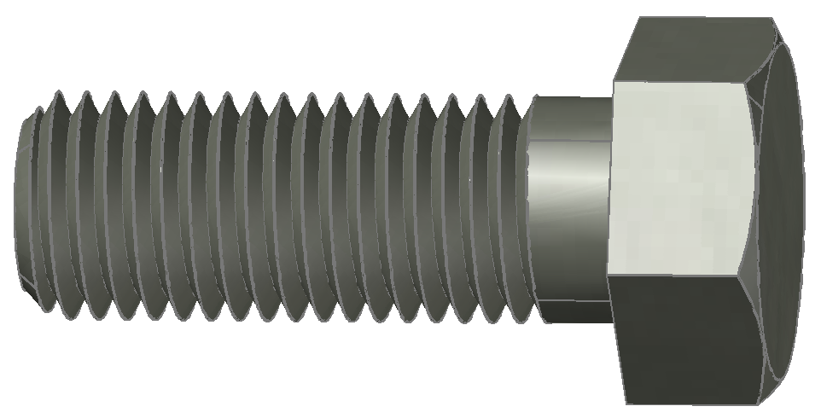

Литература
Основная литература
Основная литература
- Исаев, И.А. Инженерная графика. Часть I:рабочая тетрадь/ И.А. Исаев.- М: Форум: Инфра -М, 2021.-81 с.
- Исаев, И.А. Инженерная графика. Часть II: рабочая тетрадь / И.А.Исаев. –М.: Форум: Инфра -М, 2021.-56 с.
- Системы автоматизированного проектирования. Лабораторный практикум : учебное пособие / А. Н. Беляев, В. В. Шередекин, С. В. Кузьменко, А. А. Заболотная ; под редакцией В. В. Шередекин. — Воронеж : Воронежский Государственный Аграрный Университет им. Императора Петра Первого, 2021. — 175 c.
Дополнительная литература
- Аббасов, И. Б. Черчение на компьютере в AutoCAD : учебное пособие / И. Б. Аббасов. — Саратов : Профобразование, 2021. — 136 c.
- Габидулин, В. М. Трехмерное моделирование в AutoCAD 2016 / В. М. Габидулин. — Саратов : Профобразование, 2021. — 270 c.
- Жарков, Н. В. AutoCAD 2021. Полное руководство / Н. В. Жарков, М. В. Финков. — СПб. : Наука и Техника, 2021. — 624 c.
- Конюкова, О. Л. Компьютерная графика. Проектирование в среде AutoCAD : учебное пособие / О. Л. Конюкова, О. В. Диль. — Новосибирск : Сибирский государственный университет телекоммуникаций и информатики, 2021. — 101 c.
- Левин, С. В. AutoCAD для начинающих : методические рекомендации к практической работе по курсу «Компьютерная графика» для студентов всех специальностей и направлений подготовки всех форм обучения / С. В. Левин, Г. Д. Леонова, Н. С. Левина. — Саратов : Вузовское образование, 2021. — 35 c.

Источники из Интернет
http://revolution.allbest.ru/pedagogics/00058193_0.html - Методы проведения урока с применением ИТ и информационных ресурсов сети Интернет
http://sch1106.mosuzedu.ru/edresurs.html - образовательные ресурсы сети Интернет
http://www.curator.ru/physics/it_school.html - информационные ресурсы в среднем профильном образовании
http://www.intuit.ru/catalog/ - Университет Информационных Технологий

